ОТЧЕТ по лабораторной работе №5

Полякова Юлия Александровна

Содержание

# 1 Цель работы

Приобретение практических навыков работы в Midnight Commander. Освоение инструкций языка ассемблера mov и int.

# 2 Результаты выполнения лабораторной работы

1. Создаем каталог lab05 с помощью mc, переходим в него (рис. 1).

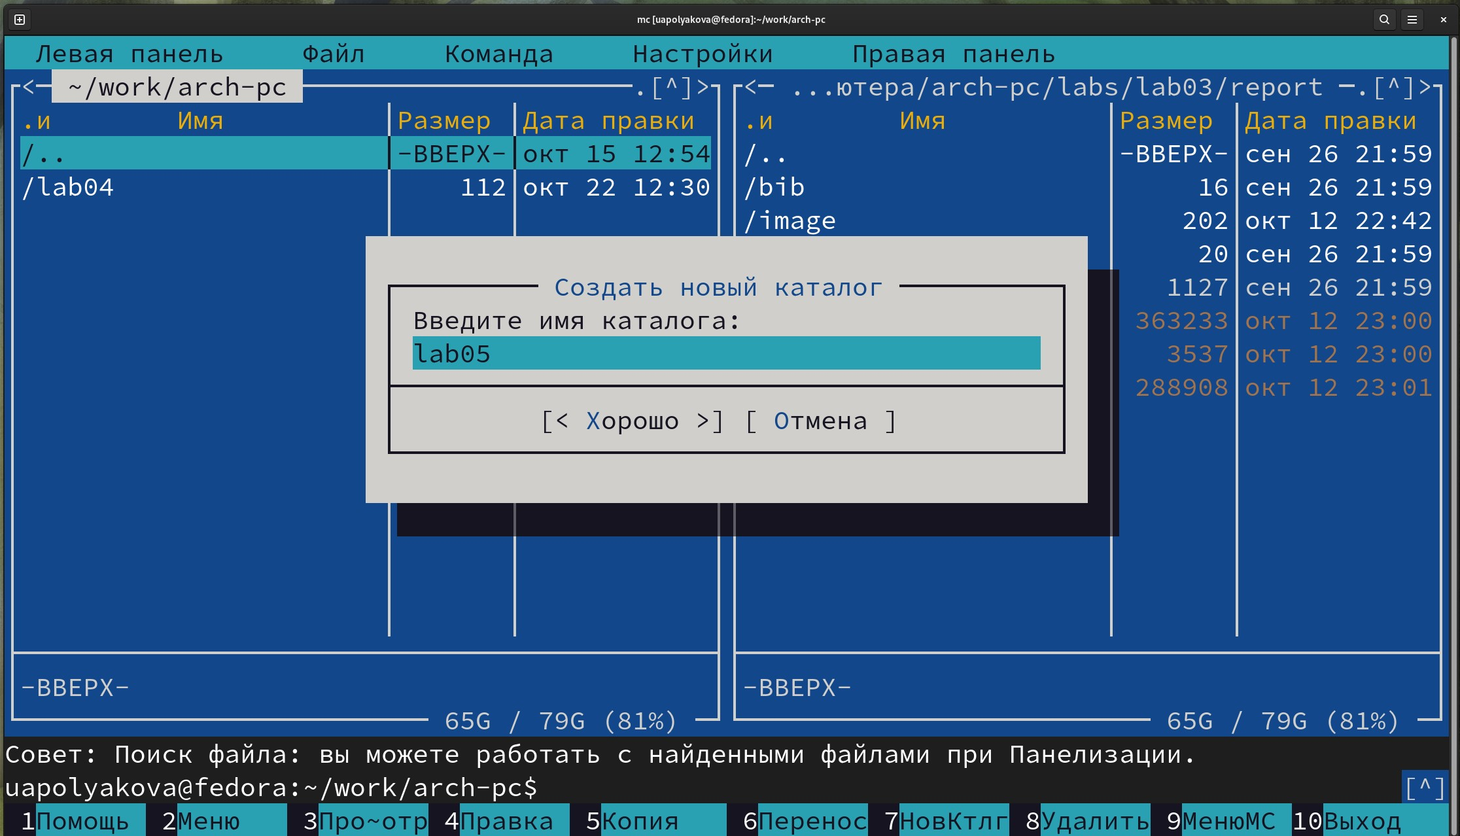

Рис. 1: Создание каталога

1. С помощью строки ввода и touch создаем файл (рис. 2).

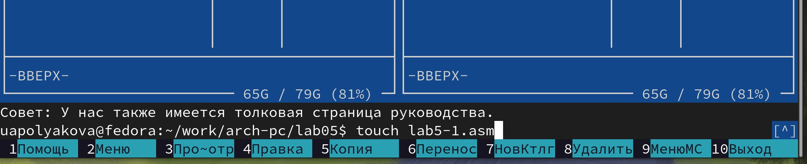

Рис. 2: Создание файла

1. Проверяем его наличие (рис. 3).

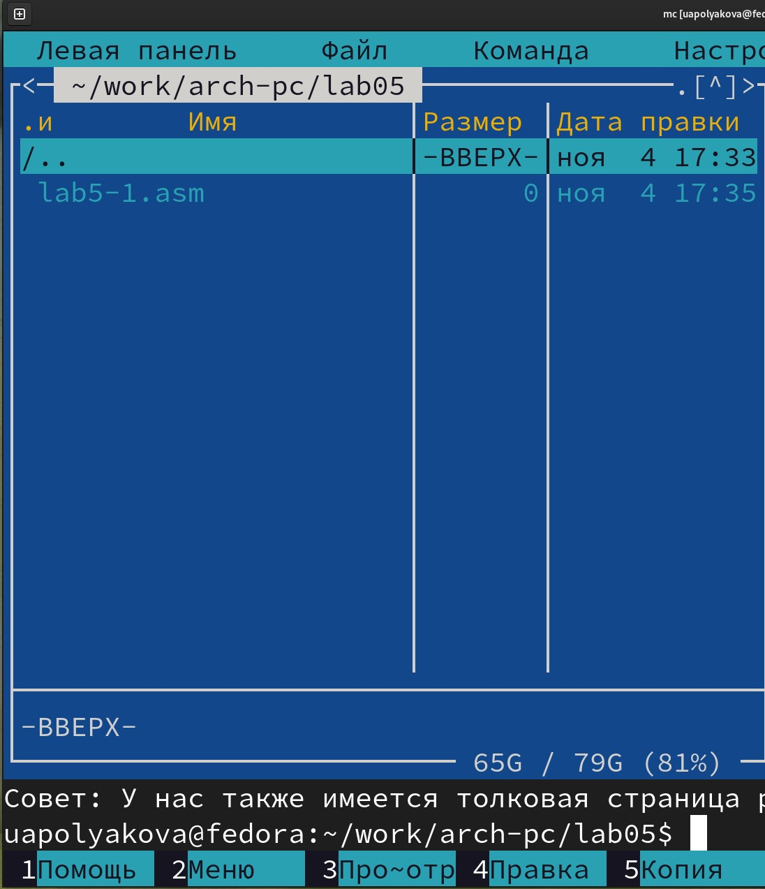

Рис. 3: Проверка наличия

1. Открываем файл в встроенном текстовом редакторе и вводим в него текст программы (рис. 4).

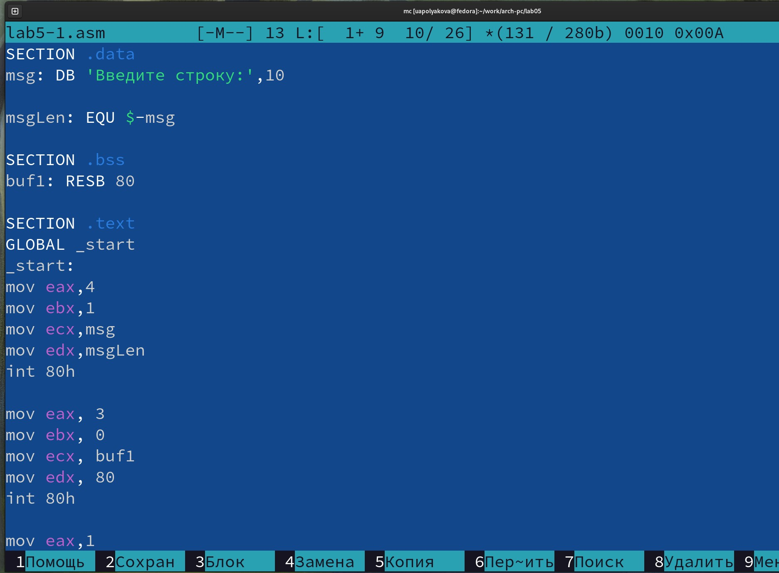

Рис. 4: Текст программы

1. Открываем файл в режиме просмотра и проверяем наличие программы (рис. 5).

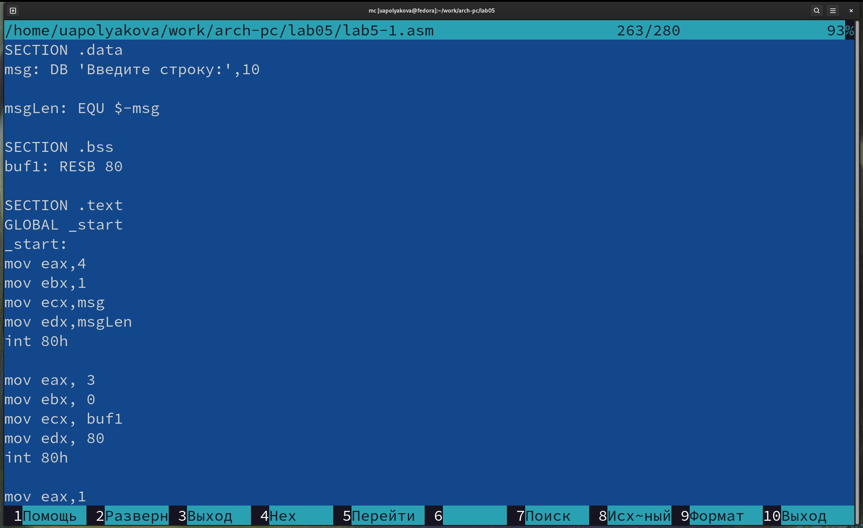

Рис. 5: Режим просмотра

1. Транслируем, компонуем и запускаем программу (рис. 6).

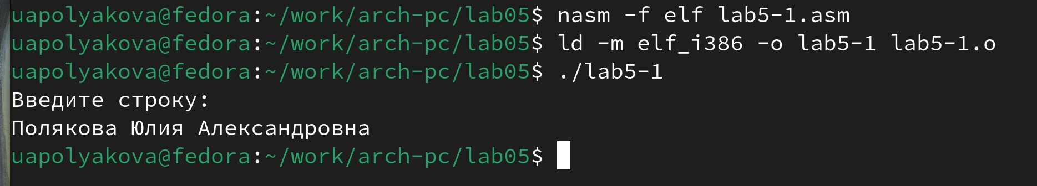

Рис. 6: Запуск программы

1. Копируем файл in_out.asm в папку с программой (рис. 7).

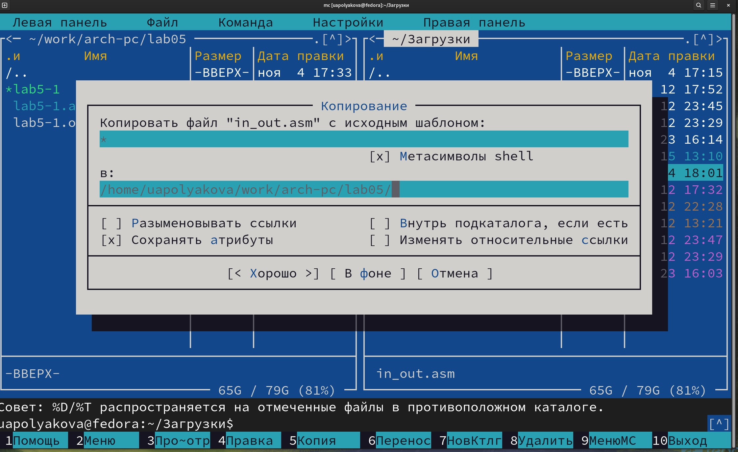

Рис. 7: Копирование файла

1. Так как клавиша F6 перемещает, а не копирует содержимое файла, lab5-1.asm стал lab5-2.asm (рис. 8).

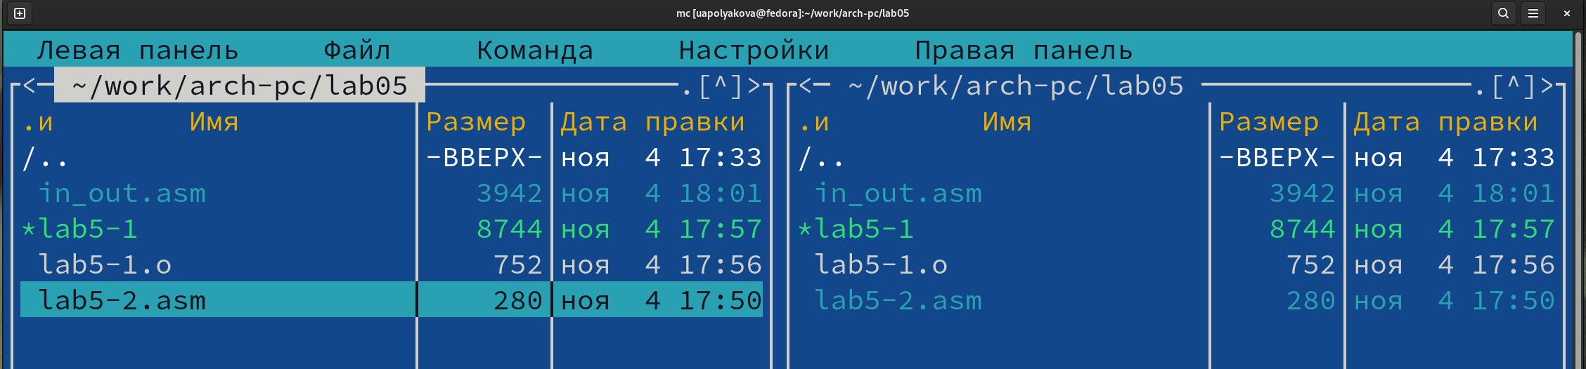

Рис. 8: Создание копии файла

1. Корректируем текст программы (рис. 9).

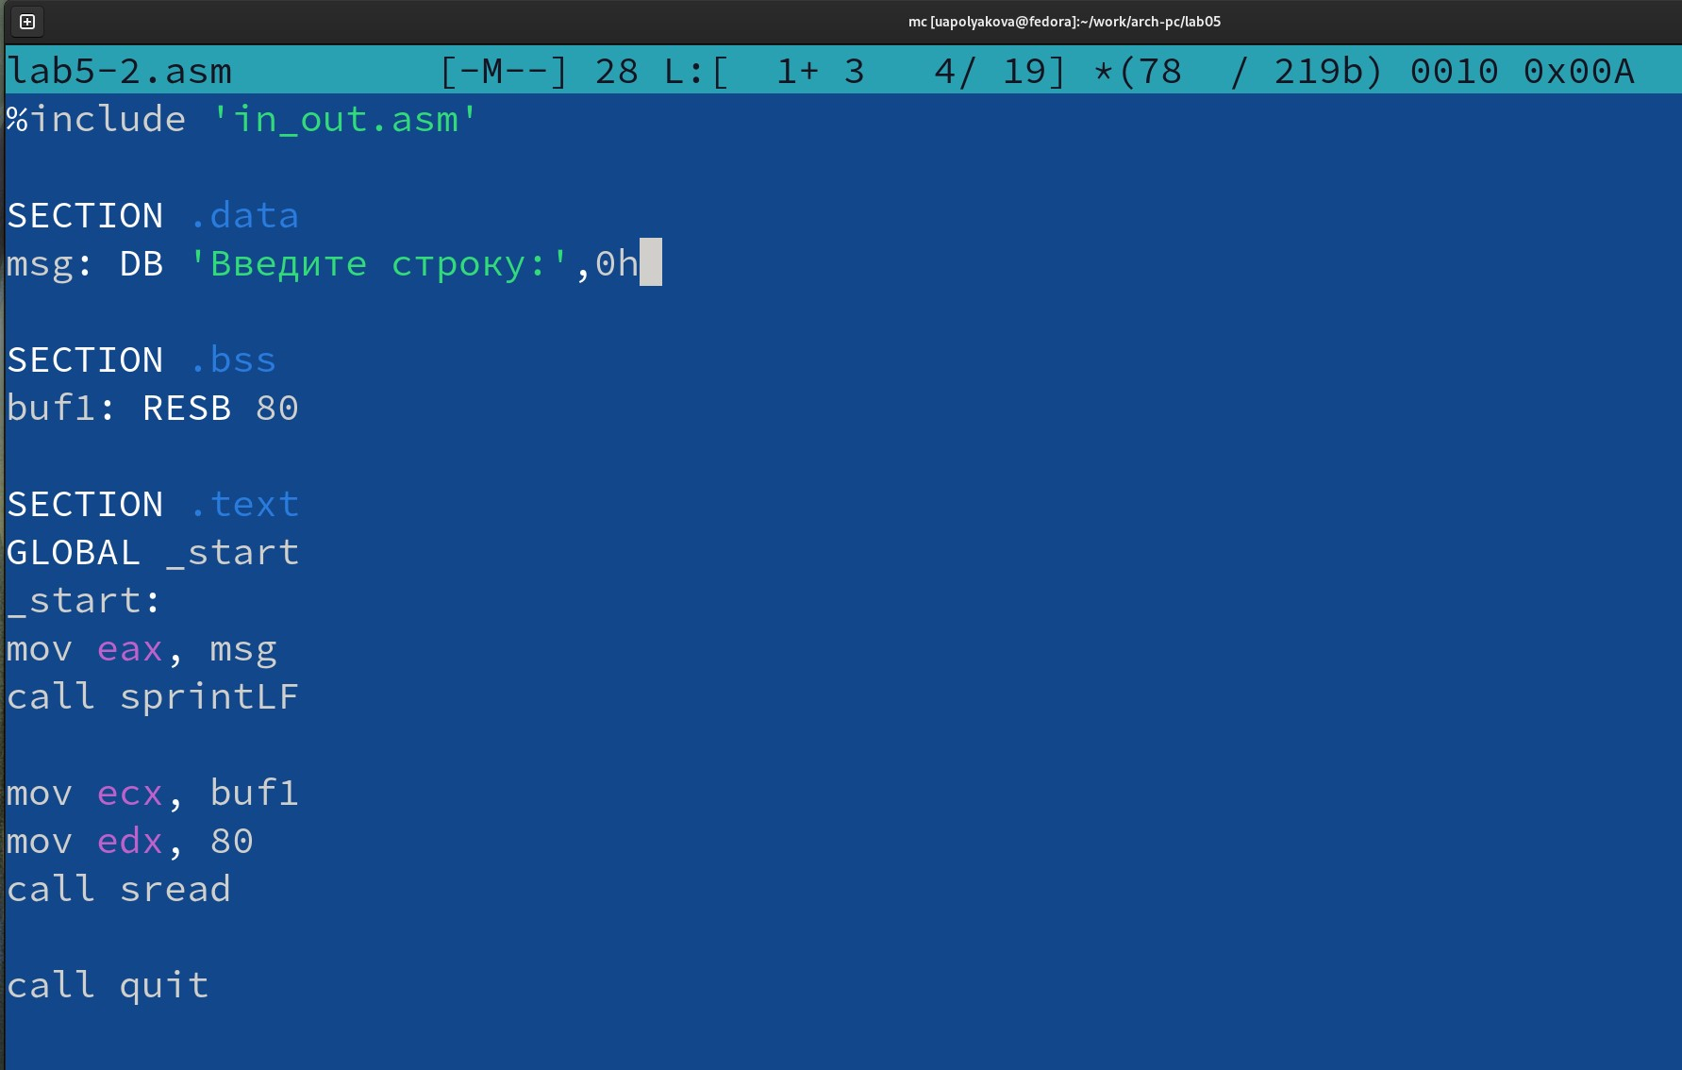

Рис. 9: Новый листинг программы

1. Создаем исполняемый файл и проверяем его работу (рис. 10).

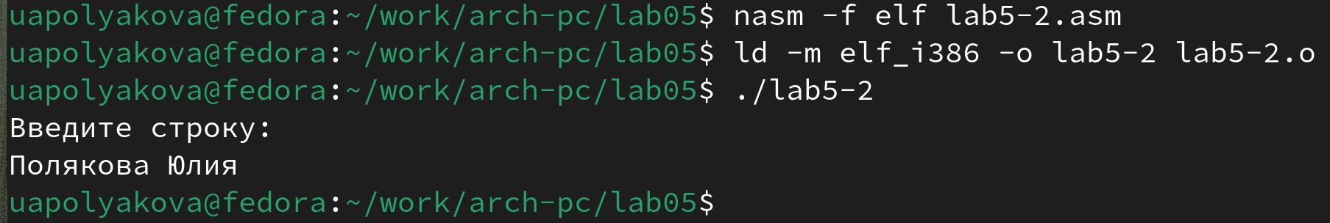

Рис. 10: Работа файла с sprintLF

1. Меняем sprintLF на sprint. Создаем исполняемый файл и проверяем его работу (рис. 11).

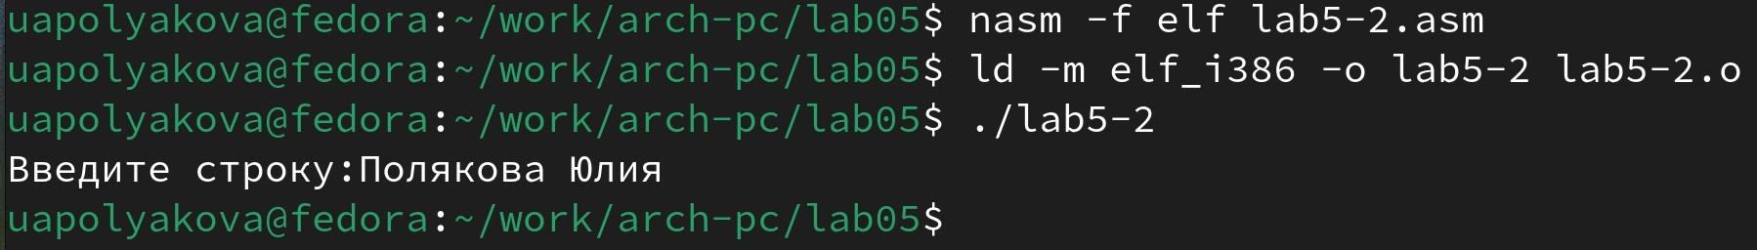

Рис. 11: Работа файла с sprint

Во втором случае sprint не добавляет символ переноса строки.

# 3 Результаты выполнения заданий для самостоятельной работы

1. Создаем копию lab5-1.asm, изменяем код так, чтобы он дополнительно выводил введенную строку на экран (рис. 12).

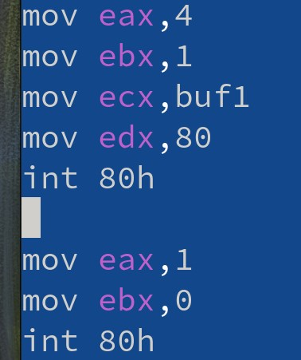

Рис. 12: lab5-1-1.asm с дополнением

1. Создаем исполняемый файл и проверяем его работу (рис. 13).

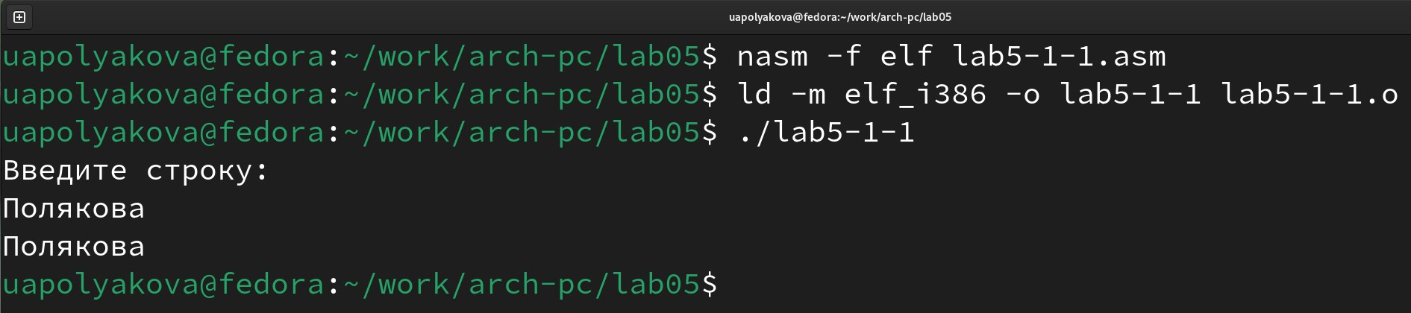

Рис. 13: Проверка работы lab5-1-1.asm

1. Создаем копию lab5-2.asm, изменяем код так, чтобы он дополнительно выводил введенную строку на экран (рис. 14).

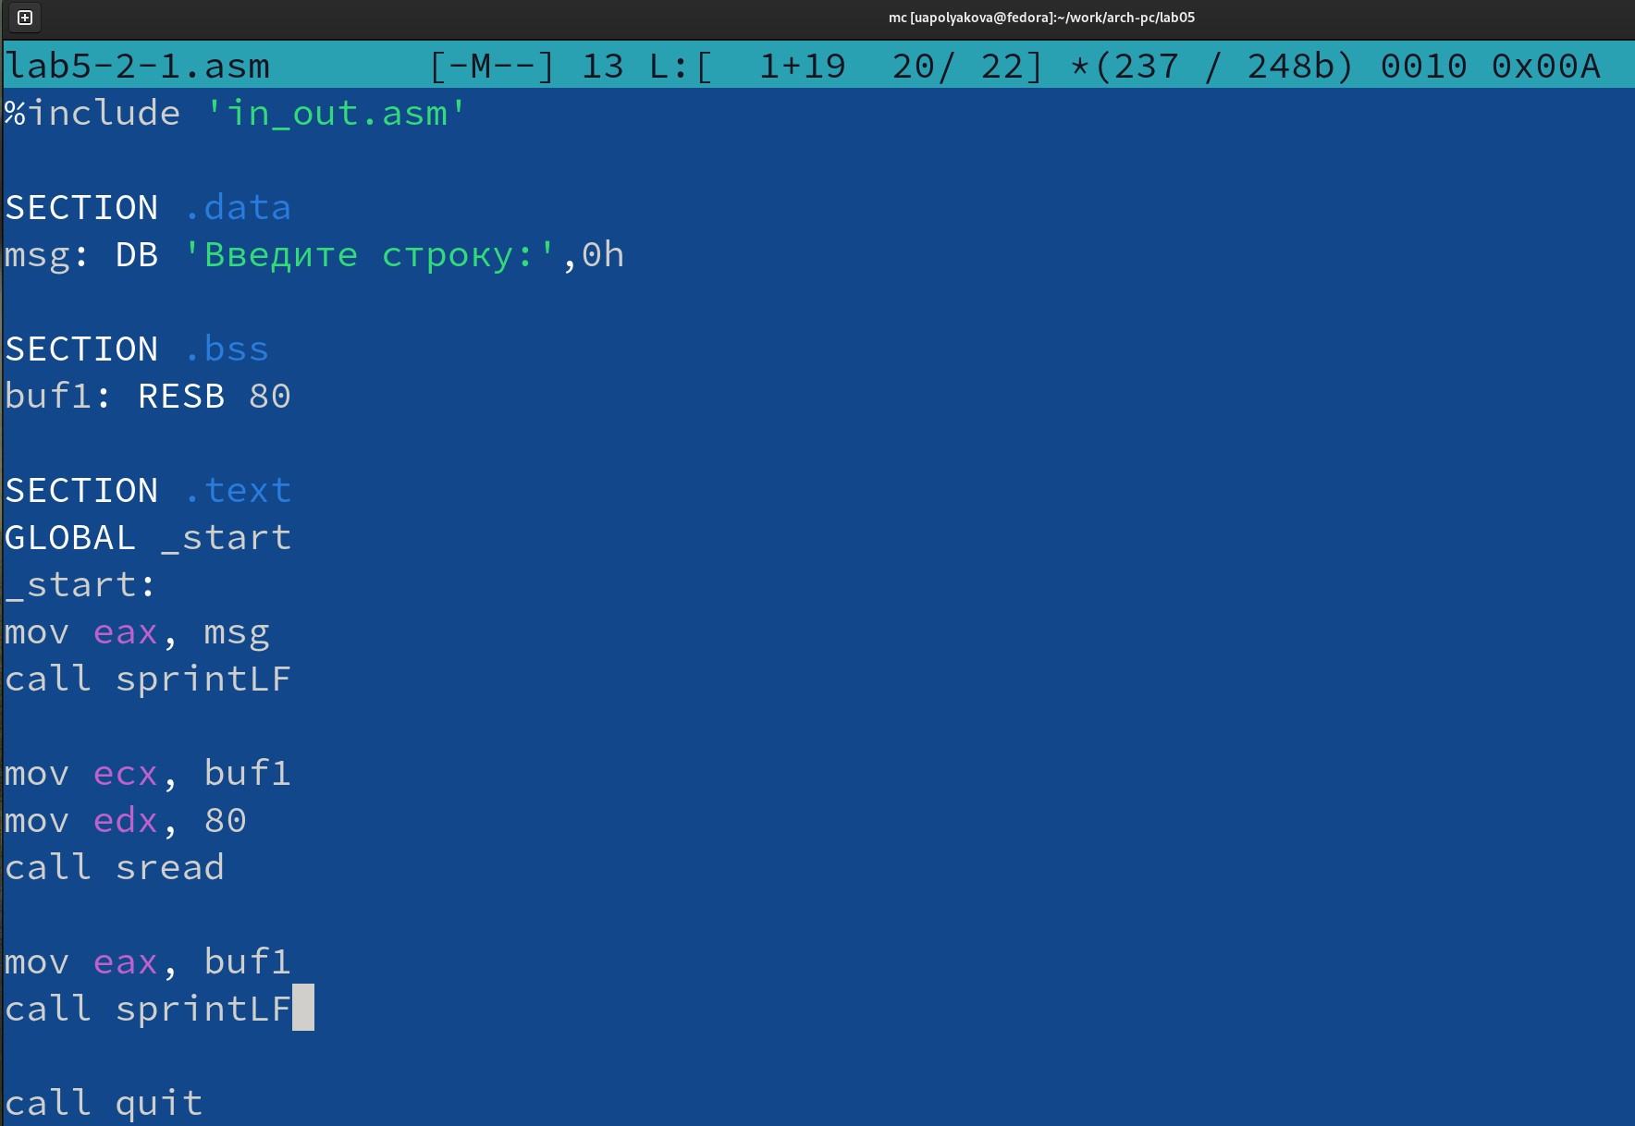

Рис. 14: lab5-2-1.asm с дополнением

1. Создаем исполняемый файл и проверяем его работу (рис. 15).

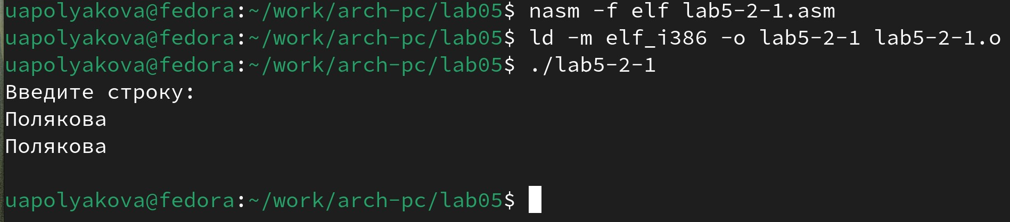

Рис. 15: Проверка работы lab5-2-1.asm

# 4 Выводы

Были приобретены практические навыки работы в Midnight Commander. Были освоены инструкции языка ассемблера mov и int.